

**“Powerful Marketing PR”**

Mata Kuliah

HMM202 Marketing Public Relations

Euis Nurul Bahriyah, S.E,. M.Si

5927 / 0317061701

UNIVERSITAS ESA UNGGUL

2019

*Marketing public relations* merupakan bagian dari public relations yang sangat perlu untuk dijalankan oleh suatu organisasi atau instansi. Pentingnya marketing public relations selain sebagai alat untuk mendukung penjualan, juga kegiatan untuk mengkomunikasikan segala sesuatu yang berhubungan denganindustri dan produk-produk yang dihasilkan organisasinya serta membina persepsi khalayak sebagai konsumen industrinya. Kegiatan *marketing public relations* (MPR) merupakan suatu proses perencanaan, pelaksanaan dan pengevaluasian program-program yangmemungkingkan terjadinya pembelian dan pemuasan konsumen melalui komunikasi yang baik mengenai informasi dan produk-produknya yang sesuai dengan kebutuhan, keinginan, perhatian dan kesan dari konsumen (Ruslan, 2006: 245).

Untuk mencapai tujuan tersebut *Marketing Public Relations* harus dapat mengkomunikasikan segala sesuatu yang berhubungan dengan industri dan produk-produk yang dihasilkan organisasinya serta membina persepsi khalayak sebagai konsumen industrinya. Komunikasi MPR ini ditujukan untuk dapat menciptakan saling pengertian antara manajemen dengan masyarakat yang suatu saat akan dibutuhkan dukungannya guna mengatasi kondisi kompetitif yang tidak terelakkan.

Melalui *marketing public relations*,diharapkan dapat terjalin hubungan kerjasama dan akhirnya pembentukan citra yang baik bagi perusahaan jasa perbankan di mata nasabah, maupun perusahaan dan pemerintah. Tujuan akhirnya untuk meningkatkan pelayanan kepada nasabah agar kemudian nasabah dapat terikat pada sistem dan cara pelayanan jasa perbankan tersebut, sehingga nasabah tidak berpindah pada jasa perbankan yang lain.

*Marketing Public Relations* (MPR)Istilah *Marketing Public Relations* muncul dari konsep perpaduan antara kekuatan “Public Relations” dan “Marketing Mix” oleh Philip Kotler, yang dikenal dengan istilah *Marketing Public Relations* (MPR) (Ruslan, 2006: 245).

Menurut Asosiasi Pemasaran Amerika (AMA / *The American Marketing Association*) mendefenisikan pemasaran sebagai “Proses perencanaan dan pelaksanaan konsepsi, harga, promosi, dan distribusi ide, barang dan jasa untuk menciptakan pertukaran yang memuaskan individu serta tercapai tujuan organisasi”. Pemasaran bukan saja salah satu kegiatan perusahaan, melainkan bagian yang besar dan saling berkaitan dengan kegiatan lain, yang dirancang, dikembangkan, dipromosikan serta disebarluaskan kepada semua pihak untuk memuaskan konsumen terhadap produk, jasa dan ide yang dipasarkan.

Kepuasan konsumen merupakanfokus pemasaran. Konsep pemasaran mengatakan bahwa kunci untuk mencapai tujuan organisasi terdiri dari penentuan kebutuhan dan keinginan pasar sasaran serta memberikan kepuasan yang diharapkan secara lebih efektif dan efisien dibandingkan para pesaing (Kotler,1993:21). Konsep pemasaran terdiri dari tiga elemen dasar yaitu :

1. Dimulai dengan kebutuhan dan keinginan sebagai dasar tujuan bisnis. Mengenali kebutuhan dan keinginan, kemudian memutuskan nama yang dicoba untuk dipenuhi.
2. Selanjutnya, tentukan bagaimana organisasi akan memuaskan keinginan dan kebutuhan konsumen. Kepuasan konsumen adalah tanggung jawab semua anggota perusahaan, bukan hanya mereka yang bertugas di fungsi pemasaran.
3. Akhirnya, gunakan semua kemampuan perusahaan untuk memberikan kepuasan konsumen dan dapatkan keunggulan bersaing bagi perusahaan (Cravens, 1996: 10).

Public Relations adalah fungsi manajemen yang khas dan mendukung pembinaan, pemeliharaan jalur bersama antara organisasi dengan publiknya, menyangkut aktivitas komunikasi, pengertian, penerimaan dan kerja sama yang melibatkan manajemen dalam menghadapi permasalahan, membantu manajemen untuk mampu menanggapi opini publik, mendukung manajemen dalam mengikuti dan memanfaatkan perubahan secara efektif, bertindak sebagai sistem peringatan dini dalam mengantisipasi kecenderungan penggunaan penelitian serta teknik komunikasi yang sehat dan etis sebagai sarana utama (Ruslan, 2007: 16).

Public Relations pada hakekatnya adalah kegiatan komunikasi, kendati agak lain dengan kegiatan komunikasi lainnya, karena ciri hakiki dari komunikasi Public Relations adalah *two way communicatios* (komunikasi dua arah/timbal balik). Arus komunikasi timbal balik ini yang harus dilakukan dalam kegiatan public relations, sehingga terciptanya umpan balik yang merupakan prinsip pokok dalam *public relations*.

Keberadaan Marketing Public Relations di perusahaan dianggap efektif, hal ini dikarenakan:

1. Marketing Public Relations dianggap mampu dalam membangun *brand awareness* (kesadaran akan merek) dan *brand knowledge* (pengetahuan akan merek).

2. Marketing Public Relations dianggap potensial untuk membangun efektifitas pada area “increasing category usage” dan “increasing brand sales”.

3. Dengan adanya Marketing Public Relations dalam beberapa hal dianggap lebih hemat biaya bila dibandingkan dengan perusahaan memasukkan produknya melalui iklan.

**Tujuan Marketing Public Relations**

Khalayak Marketing Public Relations adalah masyarakat dan konsumen. Marketing Public Relations dapat diartikan sebagai pengelolaan komunikasi untuk memotivasi pembeli, kepuasan pelanggan, konsumen serta masyarakat. Sementara itu Marketing Public Relations menunjukkan adanya lalu lintas informasi dua arah mengenai produk dan organisasi. Menurut Ruslan (2001:246), tujuan Marketing Public Relations adalah :

a. Menumbuh kembangkan citra positif perusahaan (*corporate image*) terhadap publik eksternal atau masyarakat luas, demi tercapainya saling pengertian bagi kedua belah pihak.

b. Membina hubungan positif antar karyawan (*employee* perusahaan) dan atara karyawan dengan pimpinan atau sebaliknya, sehingga akan tumbuh corporate culture yang mengacu kepada disiplin dan motivasi kerja serta profesionalisme tinggi serta memiliki sense of belonging terhadap perusahaan dengan baik.

c. Mendorong tercapainya saling pengertian antara publik sasaran dengan perusahaan.

**Strategi Marketing Public Relations**

Pendekatan antara Corporate Public Relations dan Marketing Public Relations adalah strategi Marketing public relations. Fungsi Marketing Public Relations adalah menyelaraskan. Mengupayakan integrasi dan sinkronisasi antara tujuan corporate public relations yang membangun citra perusahaan (*corporate image*) dan memelihara reputasi perusahaan dengan tujuan Marketing Public Relations yang mengenalkan, membentuk perpepsi mendorong preferensi, hingga menjaga loyalitas pelanggan terhadap reputasi.

Alat ukur strategi Marketing Public Relations adalah jika berhasil memadukan atau memanfaatkan nama besar korporasi untuk mendukung sukses pemasaran jasa (Alifahmi, 2008:59). Jadi, strategi Marketing Public Relations adalah sarana yang dipakai untuk menjalankan perancanaan Marketing Public Relations adalah sarana yang dipakai untuk menjalankan perencanaan Marketing Public Relations (Ruslan, 2005:257).

Kotler (2000:692), strategi Marketing Public Relations meliputi kegiatan-kegiatan yang berhubungan dengan konsumen diantaranya yaitu:

a. Publikasi Kegiatan komunikasi untuk menjakau dan mempengaruhi sasaran mencakup laporan tahunan, brosur, artikel, audio visual, majalah perusahaan.

b. Peristiwa (event) Kegiatan menarik khalayak sasaran atas produk atau kegiatan perusahaan lainnya dengan mengatur suatu peristiwa atau parisipasi dalam acara tertentu seperti seminar, konferensi, olahraga, peringatan hari jadi, serta pemberian sponsor olahraga dan budaya yang akan menjangkau masyarakat sasaran.

c. Berita Kegiatan menemukan dan menciptakan informasi yang mendukung perusahaan maupun produk.

d. Kegiatan layanan publik Kegiatan yang dilakukan perusahaan untuk meningkatkan hubungan baik dengan masyarakat melalui pemberian sumbangan, aksi sosial.

e. Pidato Kegiatan memberi ceramah atau mengisi acara pada berbagai jenis kegiatan.

f. Media identitas Identitas atau ciri khas perusahaan seperti logo, warna, dan slogan.

Tujuh cara yang penting untuk menjadi tolak ukur dalam kegiatan Marketing Public Relations menurut Philip Kotler dan Kevin Lane Keller (Kotler and Keller, 2006 :p.553)

1. Publications (Publikasi)

*Companies rely extensively on published materials to reach and influence their target markets. These include annual reports, brochures, articles, company newsletter and magazines, and audiovisual materials*.

Perusahaan mempercayakan perluasan produk berdasarkan dari publikasi materi untuk mempengaruhi dan menarik pembeli yang dituju. Yang termasuk di dalamnya membuat laporan tahunan, brosur, artikel, koran perusahaan, majalah dan materi audiovisual.

2. Identity Media

*Companies need a visual identity that the public immediately recognizes. The visual identity is carried by company logos, stationery, brochures, sign, business forms, business cards, buildings, uniforms, and dress code*.

Perusahaan perlu membuat identitas yang bisa dikenal oleh masayarakat dengan mudah. Misalnya: logo perusahaan, alat-alat tulis, brosur, tanda, formulir perusahaan, kartu nama, bangunan, seragam dan peraturan pakaian.

3. Events

*Companies can draw attention to new products or other company activities by arranging special events like news conferences, seminars, outings, trade show, exhibits, contests and competitions, and anniversaries that will reach the target publics.*

Perusahaan bisa menarik perhatian mengenai produk baru ataupun kegiatan perusahaan dengan cara mengadakan acara khusus seperti wawancara, seminar, pameran, kompetisi, kontes dan ulang tahun dari barang itu supaya dapat menjangkau masyarakat luas.

4. News (Berita)

*One of the major tasks of PR professionals is to find or create favorable news about the company, its products, and its people, and to get the media to accept press releases and attend press conferences.*

Salah satu dari tugas utamanya Public Relations adalah untuk membuat ataupun menemukan acara yang sesuai dengan perusahaan, produknya, orang-orangnya atau pegawainya, dan membuat media tertarik untuk memuat berita press release dan hadir dalam press conference (konferensi pers).

5. Speeches (Pidato)

*Increasingly, company executives must field questions from the media or give talks at trade associations or sales meetings, and these appearances can build the company’s image*.

Semakin tinggi kebutuhan perusahaan untuk dapat menjawab setiap keperluan masyarakat dengan menjawab pertanyaan dari media atau memberikan pengarahan di asosiasi penjualan dan di meeting yang bertujuan untuk membicarakan soal penjualan dapat membangun citra perusahaan.

6. Public-Service Activities (Berperan serta dalam aktivitas sosial)

*Companies can build goodwill by contributing money and time to good causes*.

Perusahaan bisa membangun image yang positif dengan cara menyumbang uang atau waktu dalam hal-hal yang positif.

7. Sponsorship (pensponsoran)

*Companies can promote their brands and corporate name by sponsoring sports and cultural events and highly regarded causes*.

Perusahaan bisa memasarkan barang mereka dengan mensponsori acara olah raga atau acara kebudayaan yang bermanfaat bagi kelangsungan perusahaannya.

**Publikasi dan Publisitas**

Salah satu dari fungsi PR adalah melaksanakan publikasi kepada khalayak sasarannya, melalui media massa atau jenis media lain (saluran personal) untuk memberitahukan tentang hasil dari aktifitas atau kegiatan perusahaan. Bentuk-bentuk publikasi PR umumnya mencakup press release, news letter, majalah internal, artikel, annual report, advertorial, company profile, prospektus, sampai materi audio visual. Tujuan dari publikasi adalah untuk menghasilkan citra positif dan tanggapan positif dari khalayak sasaran. Kegiatan publikasi ini diharapkan dapat menjadi suatu publisitas.

Publikasi PR dalam hubungannya dengan penerapan marketing PR adalah bagaimana bentuk-bentuk publikasi tersebut digunakan untuk menjangkau dan mempengaruhi pasar sasaran mereka (Kotler, 2003:618). Dalam kegiatan MPR publikasi dapat menumbuhkan *brand awareness* dan *brand knowledge* dalam benak khalayak. Artikel dan advertorial yang dibuat oleh PR tentang produk perusahaan dapat menarik perhatian konsumen. Press release dan news letter mempunyai peranan penting dalam menginformasikan tentang apa dan bagaimana suatu produk dilahirkan. Sedangkan company profile dan prospectus dapat membantu citra perusahaan (*corporate identity*) dimata khalayak.

Dalam pelaksanaan MPR pada telkom flexi, publikasi merupakan sarana yang paling sering digunakan untuk menyebarkan informasi sebanyak-banyaknya kepada khalayak sasaran. Contoh bentuk-bentuk publikasi Telkom Flexi beberapa diantaranya adalah majalah internal, advertorial, press release, dan company profile.

Dalam rangka mensosialisasikan taglinenya “Telkom Flexi bukan telepon biasa”, Telkom Flexi memuat advertorial di berbagai media massa dan majalah-majalah komunikasi. Tujuannya agar konsumen dan calon pelanggan dapat lebih mengetahui tentang produk telkom Flexi. Selain itu dalam usaha meluncurkan produk-produk atau fasilitas-fasilitas terbaru dari telkom Flexi, pembuatan press release dalam kegiatan press conference merupakan publikasi yang efektif dalam memuat informasi seputar produk telkom Flexi secara keseluruhan.

**Event (penyusunan berbagai kegiatan atau peristiwa)**

Penyelenggaraan event memang menjadi salah satu rutinitas PR profesional untuk menarik perhatian publiknya. Penyelenggaraan event dapat menjadi suatu kesempatan bagi PR untuk mempublikasikan suatu produk atau jasa yang baru dikeluarkan oleh perusahaan. PR dapat mencanangkan suatu program event acara tertentu sebagai sarana untuk berkomunikasi dengan audiensnya.

Menurut Kotler (2003 ; 268) perusahaan dapat menggunakan event untuk menarik perhatian konsumen pada produk baru mereka atau kegiatan pemasaran lainnya dengan menyelenggarakan peristiwa khusus yang dapat menjangkau masyarakat sasaran.

Kegiatan-kegiatan event yang diselenggarakan mencakup peringatan ulang tahun perusahaan, seminar, konferensi pers, kegiatan outing, pameran, kontes, dan kompetisi, pertunjukan penjualan, serta event-event sponsorship dalam kegiatan olahraga dan budaya.

Berdasarkan pernyataan Kotler diatas, penulis memahami bahwa kegiatan-kegiatan atau event yang diselenggarakan oleh PR merupakan salah satu upaya untuk menarik perhatian khalayak. Perayaan ulang tahun atau pameran dapat membantu pemantapan citra perusahaan itu sendiri. Banyaknya event yang diselenggarakan maka diharapkan intensitas perhatian khalayak akan semakin besar.

Selain itu keberadaan event dapat menambah interaksi dengan pelanggan. Secara persuasif event mempengaruhi konsumen dengan mengajak mereka untuk ikut serta dalam kesempatan tersebut. Salah satu event sponsorship yang diselenggarakan oleh Telkom Flexi adalah dengan mengadakan event kuis dibeberapa acara stasiun televisi atau radio-radio. Dengan adanya event ini perusahaan mencoba menarik perhatian konsumen dengan format kontes kuis.

Menurut Bobbit dan Sullivan (2005: 141-142) terdapat beberapa kategori-kategori event yakni :

1. Commemorative or celebrative events
2. Educational activities
3. Meal Functions
4. Contests and competitions

Berikut penjelasan dari ke-empat tipe event tersebut :

1. Event-event peringatan atau perayaan.

Event-event yang termasuk kategori ini seperti perayaan ulang tahun perusahaan, peringatan hari besar nasional, dan program pemberian penghargaan (award).

1. Kegiatan yang bersifat mendidik atau pendidikan

Yaitu penyelenggaraan event-event yang mempunyai maksud pendidikan atau biasa diselenggarakan bertepatan dengan peristiwa nasional. Jenis kegiatannya seperti lomba debat publik, forum, atau workshop.

1. Kegiatan makan-makan

Biasanya diselenggarakan dengan maksud tertentu yang diiringi dengan acara makan-makan. Kegiatannya berupa jamuan makan siang atau malam bersama para relasi perusahaan. Sifatnya bisa formal atau non formal dan dapat diselenggarakan diluar ruangan seperti acara piknik bersama antara manajemen dengan keluarga karyawan

1. Kontes dan perlombaan

Kegiatan event yang paling biasa diselenggarakan oleh PR perusahaan adalah kontes perlombaan dalam bentuk program acara kuis di stasiun televisi. Namun bisa juga perusahaan hanya mewakili sebagai sponsorship saja. Acara ini sangat menarik perhatian khalayak, karena acaranya selain atraktif juga dapat menarik perhatian khalayak.

Keberhasilan event-event tersebut tergantung pada bagaimana cara PR merencanakan dan mengorganisir event tersebut. Semakin bagus PR mengemas setiap bentuk event, maka pesan yang disampaikan juga dapat mengenai sasaran.

***News* (Menciptakan Berita)**

Menurut Kotler (2003:268) salah satu tugas utama profesional Humas adalah menentukan atau menciptakan berita yang mnedukung perusahaan, produk dan orang-orangnya. Praktisi humas harus mampu untuk menciptakan berita-berita positif dan menarik seputar perusahaannya atau produknya. Dalam menciptakan berita ini (news), praktisi PR harus dapat menggali dan menemukan fakta-fakta positif seputar perusahaan dan produknya. Penciptaan berita membutuhkan keahlian dalam mengembangkan konsep cerita, merisetnya, dan menulis untuk siaran pers.

Upaya tersebut dapat ditempuh dengan cara menggelar suatu event, kemudian hasil dari kegiatan event tersebut, PR dengan kemampuannya mengemas dalam bentuk nilai beritanya. Pemberitaannya dapat melalui press release, news letter, dan buletin. Dalam mengemas suatu nilai berita, PR harus dapat memberikan sesuatu yang berbeda sehingga media menganggap berita tersebut dapat diterima dan dipublikasikan di media massa.

Seperti yang dinyatakan Kotler (2003:268) :

”Namun keahlian seorang Humas harus melebihi penyiapan naskah cerita. Membuat media menerima siaran pers dan menghadiri konferensi pers membutuhkan keahlian pemasaran dan antar pribadi. Seorang direktur media Humas yang baik mengerti kebutuhan pers akan cerita yang menarik dan tepat waktu serta siaran pers yang ditulis dengan baik dan dan menarik perhatian. Selain itu direktur media perlu membangun hubungan yang baik dengan para editor media dan wartawan”.

Seorang PR harus mempunyai keahlian dalam menciptakan berita kemudian mengemasnya menjadi suatu berita yang memilki ”nilai berita” agar dapat dipublisitaskan dimedia massa. Selain itu, adanya hubungan baik antara perusahaan dengan pers, dapat membantu proses publikasi berita yang positif seputar perusahaan dan produknya.

**Community Involment (kepedulian pada komunitas)**

Dalam usaha menjalin hubungan baik dengan antara perusahaan dengan komunitasnya, perusahaan mencoba memberikan kepedulian kepada mereka melalui berbagai program-program kemasyarakatan untuk komunitas sekitar. Program kemasyarakatan ini lebih dikenal dengan program CSR (corporate sosial responsibility).

Program ini sekarang telah menjadi sesuatu hal yang wajib dilaksanakan oleh perusahaan-perusahaan yang sudah memiliki skala nasional. Perusahaan-perusahaan tersebut telah menyadari hal penting, yakni menjalin hubungan baik dengan masyarakat sekitar dapat meningkatkan citra positif akan perusahaan dan produk mereka.

Tanggung jawab sosial perusahaan (CSR) merupakan salah satu tolak ukur untuk reputasi perusahaan. Seberapa jauh perusahaan ikut mengembangkan masyarakat, terutama komunitas sekitar perusahaan, akan berpengaruh terhadap reputasi perusahaan itu. Tanggung jawab perusahaan juga berhubungan dengan upaya perusahaan melindungi konsumen terhadap produk atau jasa yang dipakai.

Kepedulian pada komunitas sekitar dibeberapa perusahaan telah menjadi bagian dari tanggung jawab PR. Sebab fungsi dan tanggung jawab PR adalah menumbuhkan dan menjalin hubungan baik dengan pihak ekternal dan internal. Pada PT Telkom,tbk program CSR ini telah menjadi program berkala PR dalam merealisasikan tujuan program kerja tim PR.

Menurut Afdhal dalam bukunya *Tips & Trik Public Relations* (2004; 122-123) ada tiga alasan perusahaan melaksanakan tanggung jawab sosial perusahaan. *Pertama,* beberapa perusahaan mempunyai landasan moral dari etika terhadap berbagai permasalahan. *Kedua,* perusahaan memiliki tanggung jawab untuk mengembalikan sebagian keuntungan kepada masyarakat, termasuk kepada mereka yang berada disekitar perusahaan. *Ketiga,* terdapat banyak bukti adanya hubungan positif antara tanggung jawab sosial yang baik dengan kinerja komersil, seperti harga saham, laba, dan pengembalian investasi jangka panjang.

Berdasarkan pendapat diatas, penulis menyimpulkan bahwa kepedulian komunitas dapat menciptakan hasil yang positif antara masyarakat dengan perusahaan. Terciptanya hubungan timbal balik yang positif, sekaligus citra positif terhadap perusahaan tersebut. Sehingga, konsep CSR dapat dikatakan termasuk bagian dari kerja MPR.

**Inform of Image (pemberitahuan atau meraih citra)**

Dalam persaingan bisnis, memperoleh citra positif dibutuhkan usaha yang keras. Disinilah peran PR dibutuhkan untuk meraih citra positif untuk perusahaan maupun produknya. Citra positif ini dapat diraih dengan pemberitaan positif yang layak dipublikasikan kepada publik. Namun citra positif ini juga dapat diraih melalui berbagai cara misalnya pelayanan yang bagus dari perusahaan jasa atau pengenalan yang bagus tentang identitas perusahaan. Misalnya mulai dari penggunaan seragam, atribut logo, dekorasi kantor, dll semuanya dikombinasikan namun dengan satu pesan.

Meraih citra dalam konteks PR adalah mencoba meraih sekaligus menggambarkan kesan positif kepada publiknya tentang perusahaan atau organisasinya secara keseluruhan. Seperti yang telah penulis ungkapkan, bahwa meraih citra dapat ditempuh dengan cara memberikan pelayanan yang bagus atau memberikan pengenalan yang bagus tentang identitas perusahaan.

Tetapi pada dasarnya meraih citra dapat dilakukan dengan berbagai hal. Seperti menginformasikan tentang keberhasilan-keberhasilan yang telah diraih perusahaan, menampilkan sosok pemimpin perusahaan yang mempunyai integritas, keunggulan produk yang dimiliki, dan lain sebagainya.

Sehingga pemahaman bahwa meraih citra sebenarnya merupakan upaya dari pihak manajemen perusahaan yang diwakili oleh PR untuk mengungkapkan kepribadian yang sebenarnya dari perusahaan, secara jujur tanpa direkayasa kepada masyarakat atau publik sasaran sehingga citra yang diharapkan adalah bagaimana masyarakat menilai dan melihat dengan sesungguhnya.

***Lobbying and Negotiation* (pendekatan dan bernegosiasi)**

Dalam kegiatan MPR, kegiatan melobi dapat menjadi suatu keterampilan yang dibutuhkan. Sebab dalam kegiatan MPR tidak menutup kemungkinan terjadinya suatu loby atau negosiasi dengan berbagai pihak. Misalnya untuk mengadakan suatu program acara atau event tertentu, maka tim PR tentu mengadakan kerjasama dengan berbagai pihak. Seperti mengurus surat izin kepada pihak penyelenggara atau ke lembaga pemerintah, melakukan loby dengan pihak-pihak yang berkepentingan, atau bahkan yang paling sering adalah melakukan loby dengan insan pers.

Melakukan loby dengan insan pers dimaksudkan agar terdapat satu kesepahaman tentang perusahaan. Apabila perusahaan mengalami krisis, maka setidaknya insan pers dapat mengetahui keadaan yang sebenarnya sehingga diharapkan tidak ada atau kecil terjadinya pemberitaan negatif yang merugikan salah satu pihak. Kepentingan loby dengan insan pers mempunyai dampak pada kemunculan berita-berita seputar perusahaan atau produknya.

Akhir dari kesepakatan loby atau bernegosiasi adalah *win-win solutions*. Yakni dengan adanya loby dan negosiasi yang dilakukan antara tim PR perusahaan dengan pihak-pihak yang berkepentingan maka hasil akhirnya dapat menguntungkan kedua belah pihak tanpa ada salah satu pihak yang dirugikan.

Dengan adanya negosiasi dan loby yang dilakukan oleh PR dalam praktek Marketing PR, akan sangat berguna khususnya dalam memperlancar program MPR. Melalui loby dan negosiasi, tujuan yang hendak dicapai, dikomunikasikan dengan pendekatan relationship (hubungan baik), sehingga diharapkan terciptanya *win-win solution* bagi kedua pihak.

**Sponsorship**

Kegiatan sponsorship merupakan bagian dari aspek kegiatan MPR yang perlu diterapkan. Dalam kegiatan PR sendiri, kegiatan sponsorship menjadi bagian dari penyelenggarakan event promosi, dimana PR turut serta dalam penyelenggaraan suatu event. ”Kegiatan sponsorship mencakup investasi perusahaan dalam meraih tujuan perusahaan, terutama dalam meningkatkan kesadaran merek, memperkuat citra merek, dan memperbesar volume penjualan”. (Gardner and Shuman, 1978;11-17).

Event sponsorship atau kegiatan sponsorship merupakan salah satu bagian kegiatan MPR yang efektif. Dengan kegiatan sponsorship, artinya terdapat penyelenggaraan suatu kegiatan atau acara yang menguntungkan kedua belah pihak, dimana pihak sponsor memperoleh hak untuk mempublikasikan sesuatu yang terkait dengan kegiatan yang di sponsori, sedangkan pihak yang di sponsori menerima imbalan dari pihak sponsor.

Menurut A.Shimp (2003 ; 261-263) terdapat empat faktor yang berpengaruh terhadap perkembangan sponsorship, yakni :

1. Dengan menghubungkan nama perusahaan atau produk mereka melalui event sponsorship maka perusahaan dapat menghindari masalah kekusutan pada periklanan.
2. Sponsorship membantu perusahaan-perusahaan merespon kebiasaaan media konsumen. Misalnya dengan menurunnya pemirsa jaringan televisi sponsorship menawarkan cara yang potensial, efektif, serta hemat untuk menjangkau konsumen.
3. Sponsorship membantu perusahaan-perusahaan memperoleh pengesahan dari berbagai pihak, termasuk pemegang saham, pegawai, dan masyarakat.
4. Sponsorship atas event tertentu memungkinkan para pe-sponsor untuk menargetkan upaya komunikasi dan promosinya ke daerah tertentu atau kepada kelompok masyarakat tertentu.

Berdasarkan penjelasan diatas maka kegiatan sponsorship mempunyai banyak peluang untuk menghasilkan keberhasilan dengan memanfaatkan event-event yang disponsori oleh perusahaan. Dengan memanfaatkan sponsorship, perusahaan atau produk sponsor mencoba menanamkan komunikasi selain melalui iklan. Perusahaan sponsor dapat memanfaatkan kesempatan yang tepat untuk mengkomunikasikan informasi seputar produk atau jasanya dengan selektif memilih event yang akan disponsorinya. Kegiatan sponsorship ini dapat diadakan dengan memilih event-event yang paling sesuai dengan tujuan merek produk.

Sponsorship juga menawarkan solusi yang cukup efektif selain memasang iklan, bila dilakukan secara tepat. Sebab seperti yang telah diungkapkan di atas, kegiatan sponsorship membantu perusahaan mendapatkan pengesahan dari berbagai pihak termasuk masyarakat yang terlibat. Dengan mensponsori suatu event tertentu artinya perusahaan memberikan suatu kompensasi tertentu sebagai jaminan. Sebagai imbalannya, pihak-pihak yang disponsori tersebut menaruh kepercayaan pada pihak sponsor.

Event sponsorship ini memang dapat menjadi salah satu cara yang efektif dalam penerapan MPR. Namun sebelum memilih strategi ini, hendaknya kegiatan sponsorship dilakukan dengan memilih event yang benar-benar tepat dengan tujuan sasaran produk atau jasa.

Sehingga penulis menyimpulkan, kegiatan MPR meliputi rumusan PENCILS dimana penerapannya dapat dilaksanakan dengan menggabungkan beberapa rumusan PENCILS tersebut. Misalnya, dalam konferensi pers yang diselenggarakan dalam rangka mendukung suatu event, dan hasil dari konferensi pers itu menciptakan suatu *News*.

**Buku Alifahmi merangkum segitiga emas Marketing Public Relations**

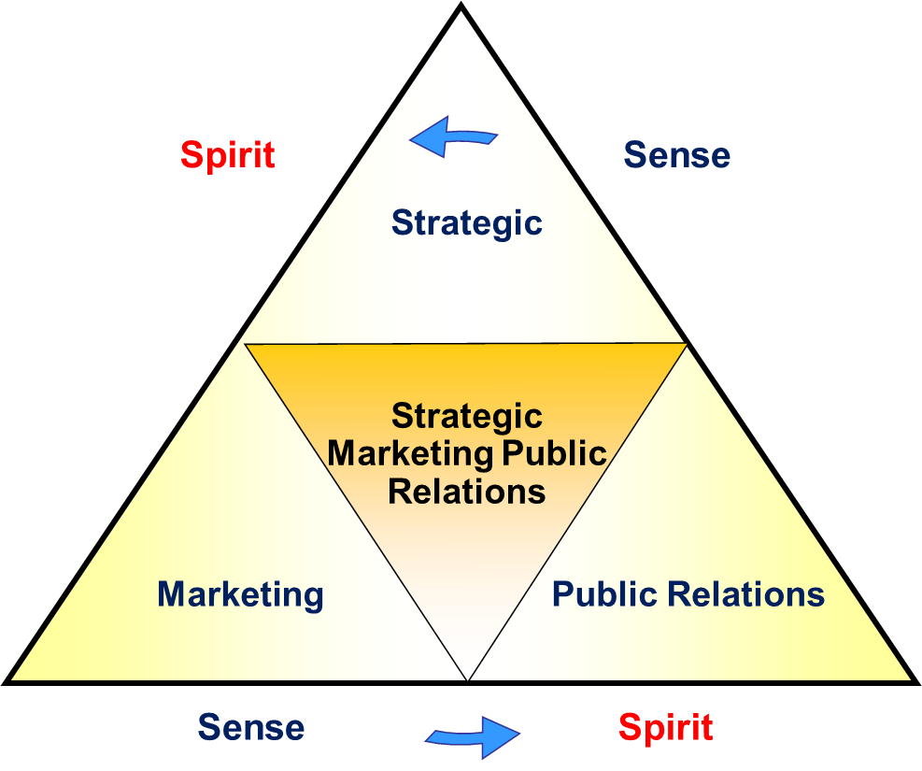

seperti tampak pada gambar diatas mempeliharakan keterkaitan tiga aspek utama, yaitu strategi atau korporat, pemasaran dan public relations. irisan gambar ini gambar ini menghasilkan strategi Marketing Public Reltions. Berikut gambar irisan dari strategi Marketing Public Relations.

Definisi Marketing Public Relations lintasi dan menggabungkan setidaknya tiga disiplin ilmu dan profesi yaitu strategi, marketing dan Public Relations. Pada dasarnya penyampaian informasi itu dapat dilakukan dengan cara - cara sebagai berikut:

a. Personal Contact (Hotel Sales Representative)

b. Pemasangan iklan di media cetak atau elektronik yang sesuai.

c. Melakukan kegiatan Sales promotions.

d. Mengadakan publikasi dengan kerjasama dengan media massa yang ada.

e. Mengadakan display dan pemasangan outdoor advertising.

f. Meakukan direct mail.

g. Mengadakan acara-acara tertentu seperti Food Festival, Cultural Festival atau pameran kerajinan dan lain-lain.

**Fungsi Harmonisasi Iklan (Marketing) dan PR**

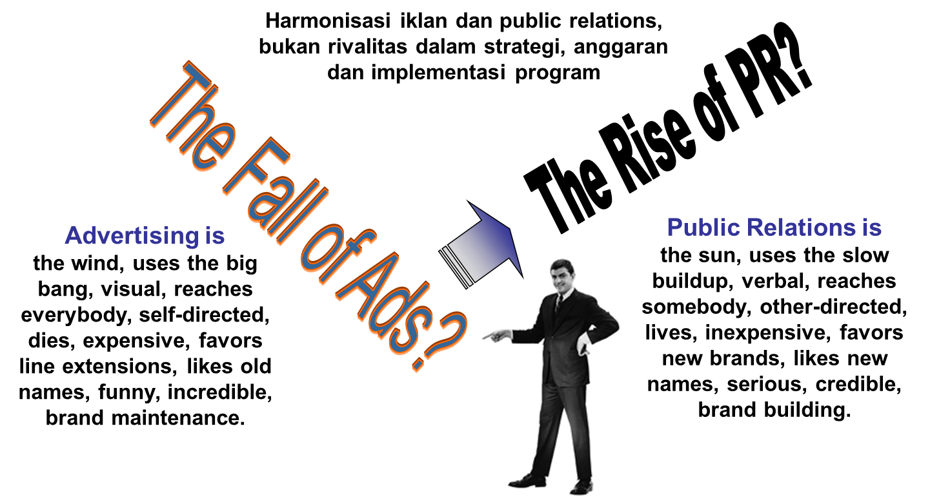

**5 Model Kolaborasi Marketing dan PR**

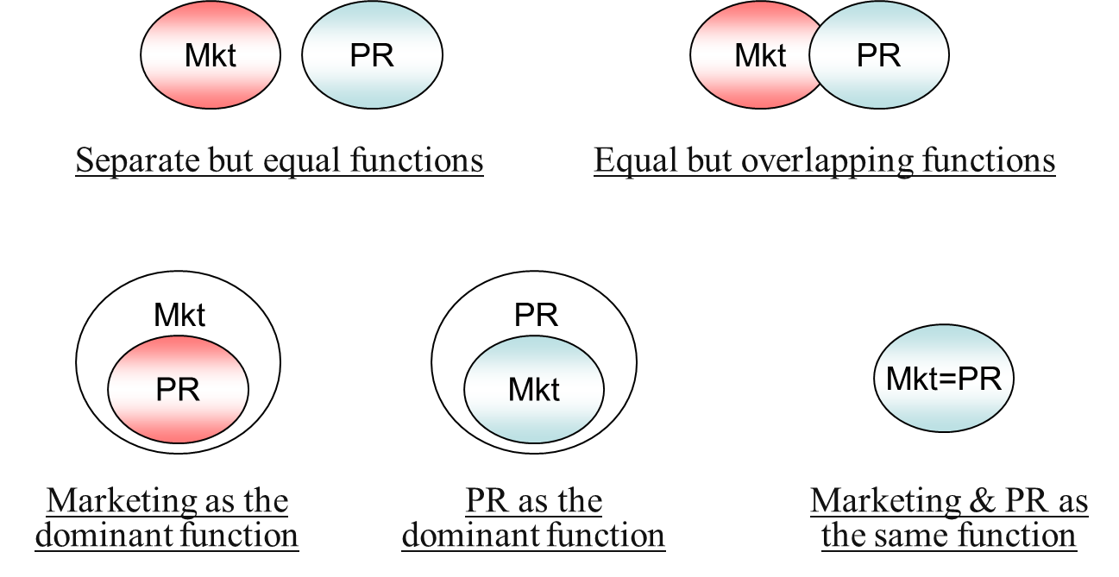

Public Relations ada untuk mendukung pemasaran produk dan jasa organisasi, dan tugasnya adalah berintegrasi dengan elemen lain dalam bauran pemasaran. Public Relations tidak didesain untuk menyuruh konsumen untuk melakukan sesuatu namun hanya menarik perhatian mereka dengan membawa konsumen secara tidak langsung karena adanya sebuah keinginan dari refleksi image seperti atribut kredibilitas, kompetensi, keahlian, pengalaman, dan pengetahuan.

Ada lima macam model keterkaitan antara marketing dengan Public Relations :

1. Separate but equal functions; pemasaran dan kehumasan sebagai bidang yang terpisah namun masing-masing menjalankan fungsinya secara sederajat.

2. Equal but overlapping functions; pemasaran dan kehumasan menjalankan fungsi masing-masing secara setara dan terdapat titik persinggungan dan koordinasi fungsi keduanya, yakni sama-sama membangun citra positif.

3. Marketing as the dominant functions; marketing justru lebih dominan dan mengoordinasi fungsi kehumasan dalam memperkuat citra perusahaan.

4. PR as the dominant functions; kehumasan justru lebih dominan dan mengkoordinasikan fungsi pemasaran korporat dan produk.

5. Marketing and PR as the same functions; pemasaran dan kehumasan melakukan fungsi bersama yakni berkomunikasi dengan publik dan pasar, mulai dari segmentasi pasar/khalayak, pemetaan persepsi atau citra, menetapkan sasaran, merumuskan strategi dan program hingga evaluasinya.

**Taktik Marketing Public Relations**

Agar rencana suatu perusahaan dalam menarik minat konsumen berjalan dengan lancar, maka perlu digunakan taktik-taktik Marketing Public Relations yang dituangkan dalam kegiatan-kegiatan yang telah direncanakan sebelumnya.

Taktik ini penting mengingat hal ini merupakan dasar dari setiap keberhasilan dari pemasaran Marketing Public Relations. Contoh taktik yang biasa dilakukan dalam sebuah perusahaan adalah:

1. Pemberian penghargaan(award)

2. Penerbitan buku atau booklet atau majalah

3. Penyiapan kontes dan event-event yang menarik

4. Demonstrasi (biasanya dilakukan di toko-toko, shopping malls)

5. Exibits atau pameran

6. Fan Clubs

7. Grand Opening

8. Interview

9. Makan siang (bagian dari Marketing Public Relations untuk upaya pendekatan kepada media serta dapat dikembangkan menjadi suatu berita)

10. Sponsor

11. Media Tours

12. Dan lain-lain (Alifahmi, 1994:61)

Pembentukan nilai selain diperoleh dari hubungan pelanggan, dapat juga dibentuk melalui informasi yang didapat oleh pelanggan. Dengan demikian perusahaan harus bisa memberikan informasi yang benar dengan memanfaatkan proses komunikasi dengan semua pihak, seperti kepada pelanggan, pemasok, pengecer dan pihak-pihak lain yang memiliki kepentingan terhadap perusahaan.

Penyampaian informasi ini dapat dilakukan melalui berbagai macam promosi yang dilakukan oleh perusahaan. Salah satu bentuk promosi yang biasa digunakan dalam industri jasa perhotelan adalah hubungan masyarakat yang memiliki tujuan untuk menciptakan hubungan baik dengan publik sasaran baik secara langsung maupun tidak langsung sehingga diharapkan dapat menciptakan citra hotel yang baik.

Dalam industri perhotelan, public relations dianggap mampu menciptakan kesan media yang baik secara cepat, dapat diukur, mampu dengan cepat memusatkan perhatian pada audiens baru, membutuhkan investasi yang lebih sedikit dibandingkan dengan periklanan, dapat menyampaikan cerita yang lebih mendalam dan lebih meyakinkan, serta berkomunikasi secara langsung dengan konsumen. Nilai dari public relations itu sendiri diduga tiga kali lebih efektif daripada periklanan (Novom, 2002).

**TUGAS**

1. Buat contoh strategi atau taktik yang digunakan oleh Marketing Public Relations dari perusahaan/media yang anda pilih untuk merumuskan bahwa MPR perusahaan tersebut memiliki powerful untuk menunjang kegiatan perusahaan.